 [Перевод: казахский - русский - www.onlinedoctranslator.com](https://www.onlinedoctranslator.com/ru/?utm_source=onlinedoctranslator&utm_medium=docx&utm_campaign=attribution)

**Лекция №8. Использование текста в рисунке.**

С каждой текстовой записью в AUTOCAD связан текстовый стиль. К одному изображению можно применить несколько стилей текста. Все стили, кроме стандартного, могут быть созданы пользователем. Создание и изменение стиля текста осуществляется в диалоговом окне «Стиль текста», вызываемом командой «Формат-Стиль текста».

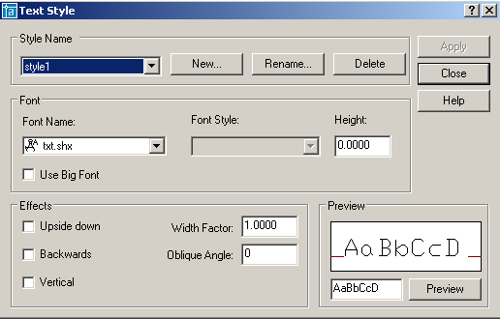

Диалоговое окно «Стиль текста»

Чтобы создать новый стиль, нажмите кнопку «Новый» (New) и выберите «Новый стиль текста» (Новый стиль текста).Введите новое имя стиля в окне «Стиль текста». Нажмите на поле «Имя шрифта» в области «Шрифт», чтобы выбрать форму текстового символа. В области «Эффекты» вы можете установить следующие настройки:

* Перевернутый - 180 к тексту°поворачивается симметрично горизонтальной оси снизу вверх;
* Назад - 180 к тексту°- поворачивается симметрично слева направо вертикально вверх;
* Вертикально – размещает текст вертикально;
* Width Factor – задается степень сжатия/растяжения текста;
* Oblique Angle – задается угол поворота символов.

Высота текста задается в поле Высота.

**Однострочные тексты**

Команда DTEXT предназначена для создания набора строк, вложенных одна под другую. Перейдите на следующую строку, нажав клавишу Enter.

Пожелания от команды DTEXT:

1. текущий стиль текста;

2. указать начало текста;

3. отображение высоты текста;

4. Укажите угол поворота текста, а затем введите текст.

Ключи к команде DTEXT:

* Стиль – установка текущего стиля;
* Выравнивание – установка режима выравнивания текстовой строки с помощью клавиш выравнивания;
* Выровнять — размещает введенный текст, запрашивая начальную и конечную точки;
* По размеру — вставляет текст, выровненный по ширине и высоте;
* По центру – выравнивает текстовую строку относительно заданной точки;
* По центру — выравнивает текстовую строку по вертикали и горизонтали;
* По правому краю – выравнивает текстовую строку по правому краю;

**Многострочные тексты**

Написание многострочного текста в инструментах рисованияможно вызвать, нажав кнопку или введя команду МТЕКСТ в командной строке.

Пожелания от команды МТЕКСТ:

1. Текущий стиль текста;

2. Отобразить первую точку окна абзаца;

3. Отобразите вторую точку совпадения в окне абзаца.

После указания размеров абзаца откроется следующее окно многострочного текстового редактора:

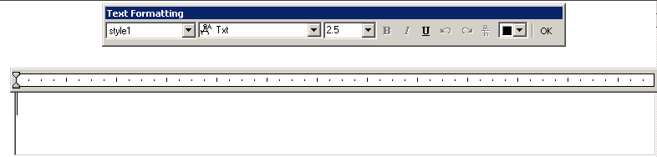**Многострочный текстовый редактор**

В инструменте «Форматирование текста» вы можете ввести следующие настройки:

* Стиль — список стилей текста, которые можно использовать в многострочном тексте;
* Шрифт – установите шрифт нового текста или измените шрифт выделенного отрывка;
* Высота текста – установка высоты символа или изменение высоты выделенного фрагмента текста;
* Жирный шрифт – включить/отключить режим настройки полузатененных символов;
* Курсив –включить/выключить режим настройки курсива символов;
* Подчеркивание – включить/отключить режим подчеркивания для нового или выделенного текста;
* Отменить – отменить последнюю операцию редактирования;
* Redo – повторить последнюю операцию редактирования;
* Стек — создание частичного текста;
* Цвет – задайте цвет нового текста или задайте цвет выделенного отрывка;
* Линейка – установите линейку;
* ОК (Ctrl+Enter) – сохранить внесенные изменения и выйти из редактирования;
* Опции – настройки отображения меню.